SPLASH GRILL

FRONTE ETICHETTA:

SPLASH GRILL
DECARBONIZZANTE FORNI E GRIGLIE

RIMOZIONE RAPIDA DELLO SPORCO E DEL GRASSO CARBONIZZATO

pH 13

RETRO ETICHETTA:

SPLASH GRILL è un detergente in schiuma per la rimozione di grassi e oli bruciati da forni, piastre, girarrosti e griglie.

MODALITÀ D’USO: Applicare il prodotto omogeneamente sulla superficie preriscaldata a 60°-80° con l’apposito erogatore schiumogeno. Lasciare agire 5-15 minuti e rimuovere con panno o spugna, risciacquare accuratamente con acqua. Per residui molto tenaci ripetere l’operazione.

H290 Pu òessere corrosivo per i metalli. H314 Provoca gravi ustioni cutanee e gravi lesioni oculari.
P234 Conservare soltanto nell imballaggio originale. P280 Indossare guanti protettivi/indumenti protettivi/protezione gli occhi/calzature protettive. P301+P330+P331 IN CASO DI INGESTIONE: sciacquare la bocca. NON provocare il vomito. P303+P361+P353 IN CASO DI CONTATTO CON LA PELLE (o con i capelli): togliersi di dosso immediatamente tutti gli indumenti contaminati. Sciacquare la pelle o fare una doccia. P304+P340 IN CASO DI INALAZIONE: trasportare l’infortunato all’aria aperta e mantenerlo a riposo in posizione che favorisca la respirazione. P305+P351+P338 IN CASO DI CONTATTO CON GLI OCCHI: sciacquare accuratamente per parecchi minuti. Togliere le eventuali lenti a contatto se è agevole farlo. Continuare a sciacquare. P310 Contattare immediatamente un CENTRO ANTIVELENI/un medico.

Sostanze che contribuiscono alla classificazione.: idrossido di potassio; etilendiamminotetraacetato di tetrasodio; Fosfato di etossilati di fenolo; Alcol, C9-11, etossilati (6 EO)

Contiene ( Racc. 89/ 542 CEE), Composizione Chimica ( Reg. 648/2004 EC): EDTA ed i sali < 5%, Tensioattivi non ionici < 5%, Fenoli < 5%.

UFI: RKTF-90A1-K00R-MGMP

PERICOLO

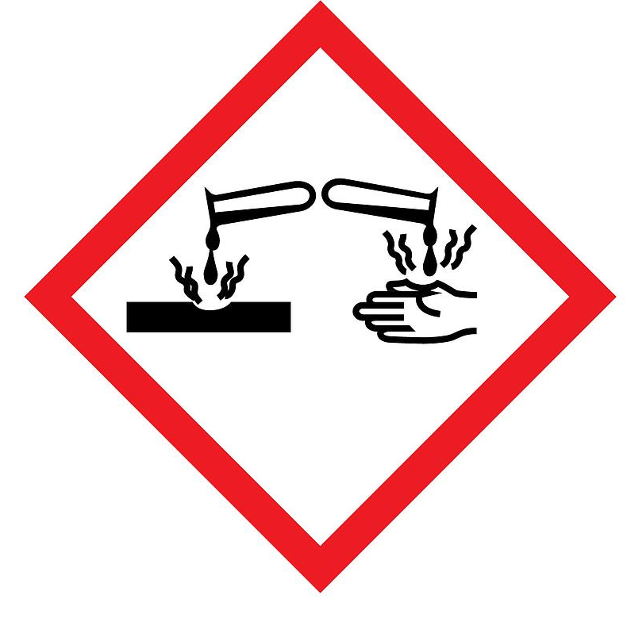

Flacone HEDP 2 Raccolta plastica
Erogatore PP 5 Raccolta plastica

Verifica le disposizioni del tuo comune

Cont.
750 ml е
Codice a barre:

Non ingerire. Prodotto per uso professionale. Scheda di sicurezza disponibile per gli utilizzatori professionali.

Prodotto da: RM 1111004
Distribuito da:
Ristopanno di Simone De Martino
Sede legale: Via Materdei 20- 80136 Napoli (NA)
Sede operativa: Via Goffredo Malaterra 7, 80136 Napoli (NA)
tel. 0812351919 - info@ristopanno.it

